### دوربین ها

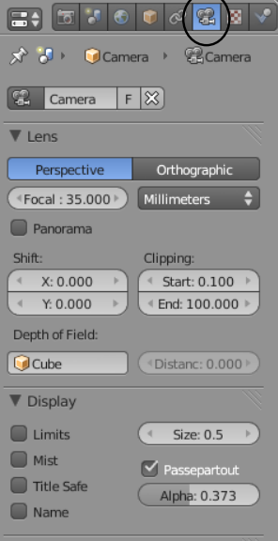بصورت پیش فرض صحنه دارای یک دوربین است و این تمام چیزی است که شما نیاز دارید اما بعضی مواقع پیش می آید که نیاز باشد دوربین های دیگری اضافه کنیم.اضافه کردن دوربین نیز مانند اضافه کردن دیگر اشیا است یعنی باید از کلید های Shift+A استفاده کنید. برای تغییر دوربین فعال کافی است آن دوربین با استفاده از RMB انتخاب شود و سپس از کلید های Ctrl+0 استفاده کرد.

مانند دیگر اشیا در بلندر دوربین نیز دارای تنظیماتی است.برای دیدن تنظیمات دوربین کافی است دوربین انتخاب شده باشد و سپس در پنل بر روی آیکون دوربین کلیک شود. بعضی از تنظیمات دوربین در زیر آورده شده است :

Perspective/Orthographic : دوربین را بر روی نمای پرسپکتیو یا اورتوگرافیک تنظیم می کند .

Lens(Focal):طول لنز را مانند دوربین های واقعی تنظیم می کنند .مقدار 35mm مناسب است اما در کارها و نماهای مختلف ممکن است نیاز باشد تغییر کند.

Panorma: نمای دوربین را به یک دوربین استوانه ای بازتابی تغییر می دهد.

Shift:بدون اینکه پرسپکتیو را تغییر دهید می توانید دوربین را به راست ، چپ، بالا،پایین حرکت دهید

Clipping: نقطه شروع پایان را مشخص می کند. در واقع فاصله اشیا تا دوربین با این شرط که هنوز شی قابل مشاهده باشد مشخص می کند.در صحنه های بزرگ لازم است که این تنظیم اندازه های بیشتری بگیرد و در نتیجه بعضی از اشیاء غیرقابل مشاهده خواهند شد.

DOF : که مخفف Depth of field است . از این گزینه زمانی استفاده می شود که بخواهیم با استفاده از node ها به پس زمینه و پیش زمینه blur دهیم .در فصل کار با nodeها بیشتر توضیح داده خواهد شد.

Limits: در صحنه خطی فرضی می کشد که میدان دید دوربین را نشان می دهد.

Size: بزرگی دوربین در صحنه را کنترل می کند که دوربین به چه اندازه در صحنه نشان داده شود.

Show Mist: نشان می دهد که اگر از Mist استفاده کرده باشد دوربین تا کجا را می تواند ببیند.برای اطلاعات بیشتر می توانید به فصل 5 مراجعه کنید.

Title Safe: یک جعبه فرضی رسم می کند تا بهتر بتوانید مکانی مناسب برای اشیاء انتخاب کنید.

Name: مثل تمام اشیاء اسم در صحنه نمایش داده می شود اما این اسم در نمای دوربین نمایش داده می شود.

Passepartout: خارج از نمای دوربین یک تاریکی ایجاد می کند که با استفاده از Alpha می توانید تنظیم کنید.

### حالت های نورپردازی و تنظیماتشان

وقتی یک صحنه را در بلندر می سازید در واقع یک سری عناصر ابتدایی را می سازید که شامل دوربین می شود اما ممکن است نور وجود داشته باشد یا وجود نداشته باشد . یادتان باشد چیزی که دوربین می بیند همان تصویر یا فیلم نهایی است که بر اساس یک سری از تنظیماتی که شما بر روی برنامه اعمال کرده اید تولید می شود.برای اینکه یک رندر داشته باشید می توانید از کلید F12 استفاده کنید . اگر عکس سیاه باشد می توان نتیجه گرفت که یا هیچ نوری در صحنه وجود ندارد یا نور در مکان درستی قرار نگرفته است. برای خروج از پنجره رندر می توانید از کلید Esc استفاده کنید.

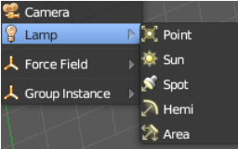در اکثر مواقع برای اینکه یک صحنه را به خوبی روشن کنید به بیش از یک نور نیاز دارید.اکثر صحنه ها به 3 یا 4 لامپ نیاز دارند البته باید به این نکته نیز توجه کرد که از لامپ های زیاد نیز نباید استفاده کرد. انواع مختلف نور در بلندر به قرار زیر است :

* Point : یک لامپ ساده – که نور را در تمام جهت ها پخش می کند
* Sun: که نوری با زاویه های مساوی بدون در نظر گرفتن موقیتش نسبت به اشیا تولید می کند
* Spot: نور را در یک زاویه و جهت خاص پخش می کند
* Hemi: یک نور وسیع که خیلی شبیه نور area است
* Area : که نوری برای منطقه های وسیع تولید می کند (مثل کلاس درس) و می تواند آنرا تغییر اندازه داد.

در بلندر سنتی (منظور نسخه های قبل از 2.5 است) فقط spotlight ها توانایی ساخت سایه را داشتند.اگر چه با استفاده از Ray-Tracing که در فصل بعد به آن اشاره خواهد شد تمامی لامپ ها می توانستند سایه بسازند.

### تنظیمات لامپ :

برای ساخت لامپ ابتدا 3D cursor را در مکان مورد نظر قرار دهید سپس Shift+A را فشار دهید و سپس از منوی Lamp نوع لامپ مورد نظر را انتخاب کنید با این کار لامپ در صحنه قرار می گیرد .برای دیدن تنظیمات مربوط به لامپ ابتدا لامپ را با استفاده از RMB انتخاب کنید و در قسمت پانل بر روی آیکون لامپ کلیک کنید تا تنظیمات را ببینید.

1. Preview Window : نمونه ای از تنظیمات لامپ است
2. Lamp Type : می توان حالت لامپ را عوض کرد.البته وقتی حالت لامپ را تغییر دهید بر اساس لامپ تنظیمات نیز تغییر می کنند.
3. General Settings : در این قسمت می توانید رنگ نو و انرژی نور و فاصله نور و تنظیمات دیگر را انجام دهید .
4. Shadow Options : حالت و رنگ و کیفیت سایه را می توان تنظیم کرد . با Ray-shadow در فصل بعد آشنا می شوید.

اینها تنظیمات ابتدایی هستند. Sun و Spot دارای تنظیمات دیگری هستند . Sun می تواند آسمان و ناپایداری های اتمسفر را نیز شبیه سازی کند. Spotlight نیز در فصل بعد مورد بررسی قرار می گیرد.

|  |  |
| --- | --- |
|  | RobotDude می گوید: |
| وقتی لامپ های زیادی اضاف می کنید حتما تنظیمات مربوط به Energy و Distance شان را ابتدا تنظیم کنید. در صحنه های بزرگ ، Distance مربوط به لامپ کل صحنه را پوشش نمی دهد | |

### تنظیمات Spotlight :

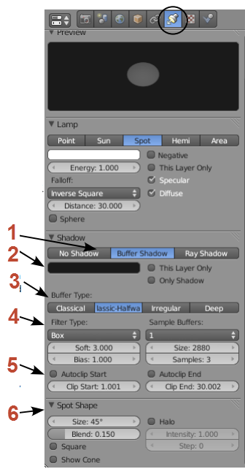در بلندر سنتی Spotlight تنها روشی بود که با آن می شد صحنه ای مه آلود به همراه سایه ساخت . با استفاده از Ray-tracing می توان سایه را برای تمامی نور ها داشت اما Ray-tracing دارای محاسبات بیشتری است و در نتیجه مدت زمان بیشتری برای رندر نیاز دارد. اگر انیمیشن های حرفه ای که در تلوزیون پخش می شود را ببینید خواهید دید به دلیل سرعت پایین رندر همیشه از ray-tracing به همراه بازتاب استفاده نمی شود و فقط زمانی که نیاز باشد از آن استفاده می شود. در حال حاضر از Buffer Shadow استفاده خواهیم کرد.Ray-trace shadow در فصل بعد بررسی خواهد شد. تنظمات مربوط به spotlight به قرار زیر است :

1. Shadow Type : Buffer روشی قدیمی اما سریع است
2. Shadow Color : رنگ سایه را مشخص می کند.
3. Buffer Type : اگر نشانه گر ماوس را بر روی هر کدام از این حالت ها بگیرید توضیحاتی در موردشان به شما نشان می دهد . حالت Deep از شفافیت پشتیبانی می کند و فیلتر ها را نیز بهتر اعمال می کند اما دارای سرعت کمتری است .
4. Filter and Sample : این تنظیمات می توانند نتیجه را تصحیح کنند اما زمان رندر را بیشتر می کنند.
5. Clip Start and End : تنظیمات مربوط به محاسبات سایه ها است و یک خط در پایین لامپ می کشد . هر چه این خط کوتاه تر باشد سایه بهتری بدست می آید. همچنین گزینه Autoclip نیز به تازگی اضافه شده است و خودش کارها را انجام می دهد.
6. Spot Shape : زاویه و blend که مربوط به گوشه های نرم است و Shape که حالت های گرد و مربعی دارد را تنظیم می کند. همچنین می توانید با انتخاب گزینه Halo حالت مه آلود بدهید.

|  |  |
| --- | --- |
|  | RobotDude سوال می پرسد: |
| چرا نمی توانم سایه را ببینم یا چرا سایه بد به نظر می رسد ؟  اگر سایه دارد اما ظاهر بدی دارد سعی کنید مقدار بیشتری به Clip Start در صحنه های کوچک بدهید یا Sample Bufer Size و Samples را تنظیم کنید. اگر سایه را کلا نمی بینید بر روی دکمه Render کلیک کنید و در قسمت Shading گزینه Shadows را فعال کنید. | |

از نورهای مختلف برای افکت های مختلفی استفاده می شود. همانطور که قبلا گفته شد سعی نکنید تعداد زیادی نور به صحنه اضافه کنید . بهتر است تعداد نورها 3 تا 4 تا باشد و تغییر دادن مکان و تنظیماتشان نتیجه مورد نظرتان را بگیرید . در باره باید مثل طبیعت فکر کنید.

### نورپردازی غیر مستقیم(Indirect)

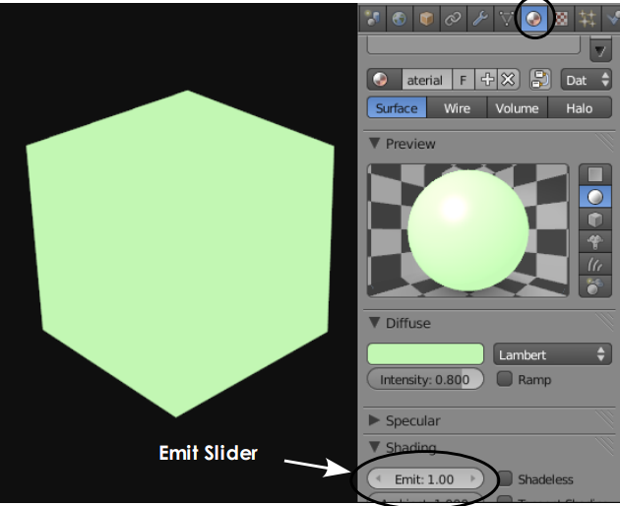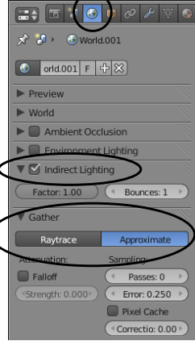در بلندر نسخه 2.5 به بعد قابلیتی در بلندر تعبیه شده است که به هر شی این اجازه را می دهد که از خود نور ساتع کند. نور Indirect نتیجه نور ها بازتاب شده از دیگر اشیا است مثل زندگی واقعی . در قسمت تنظیمات Material همیشه برای اشیا گزینه مربوط به Emit وجود دارد و اشیا می توانند glow باشند.اگر نوری نباشد که به شی برخورد کند ، نمی تواند به اشیا اطرافش نور دهد اما حالا می تواند . ابتدا باید Material را با ویژگی Emit اعمال کنید . در صحنه روبرو من تمام لامپ ها را حذف کرده ام و تنظیمات فضا نیز بصورت پیش فرض است .تنها چیزی که باعث شده است مکعب دارای glow باشد این است که تنظیمات Emit را دارد. این چیزی بود که بلندر در نسخه های سنتی انجام می داد .برای اینکه بتوانم نور Indirect را اضافه کنم باید فضا را به صحنه بر گردانم . برای اینکا من رنگ های Horizon و Zenith را بر روی سیاه می گذارم تا افکت مشخص تر باشد. در تنظیمات Word پنلی به نام Gather را پیدا کنید سپس گزینه Approximate را فعال کنید. بعد از آن پنلی به نام Indirect Lighting را چک بزنید و باز کنید . حالا می توانید Factor(Influence) و Bounces را ببنید که تعداد پرش های نور را کنترل می کنند.

صحنه رندر شده نشان می ده که بر روی plane یک سری بازتاب ها قرار گرفته است و کره ای که قبل از تنظیمات قابل دیدن نبود حالا به دلیل اعمال Indirect lighting قابل مشاهده شده است.

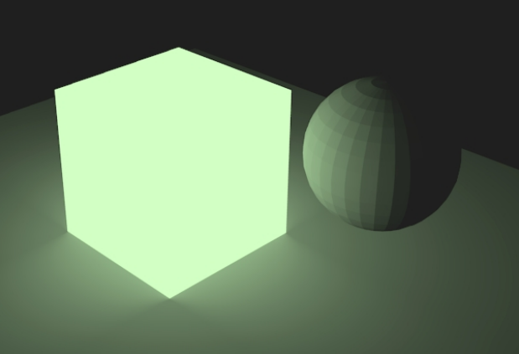

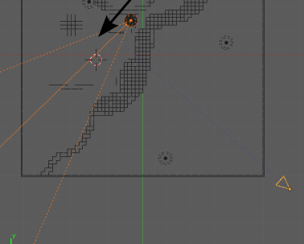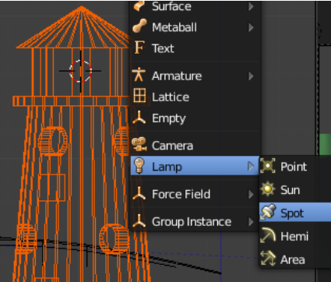کدام فانوس دریایی است که نورش در مه معلوم نیست ؟ فایل Lighthouse Scene را باز کنید و سپس 3D cursor را در وسط فانوس دریایی جایی که نورافکن باید آنجا قرار گیرد قار دهید سپس با استفاده از کلید های 1و2و3 جای مناسبی برایش انتخاب کنید بعد از اینکار به نمای front (کلید1) بروید و یک Spot Lamp اضافه کنید برای اینکار از Shift +A و سپس Add->Lamp->Spot را انتخاب کنید.سپس نور را بچرخانید که در جهت دوربین نباشد بلکه به سمت دریا اشاره می کند.

بعد از اینکه لامپ اضافه شد بر روی دکمه Lamp کلیک کنید و مطمئن شوید که Buffer Shadow انتخاب شده است . سپس مقدار Energy را بر روی مقداری حدود 1.2 بگذاری . در پانل Spot Shape مقدار Size را بر روی 10 قرار دهید . اینکار باعث می شود به اندازه 10 درجه گسترش پیدا کند. همچین گزینه Halo را نیز فعال کنید 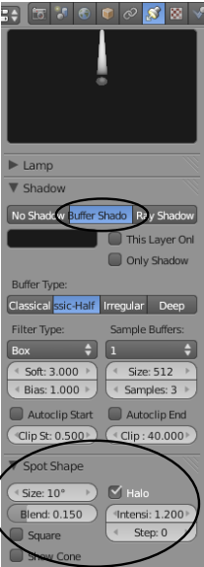.

عکس را رندر کنید و با استفاده از تنظیمات مربوط به Distance و Energy و Halo Intensity نتیجه را بهتر کنید.

نتیجه رندر سازی در پایان شاید چیزی مانند عکس زیر باشد . به نظر خوب میرسد اما هنوز بعضی از چیزها رو ندارد . مثلا نوری باید در میان فانوس دریایی باشد که نور را بصورت Emit پخش کند . که در بخش بعد این کار را انجام خواهیم داد.

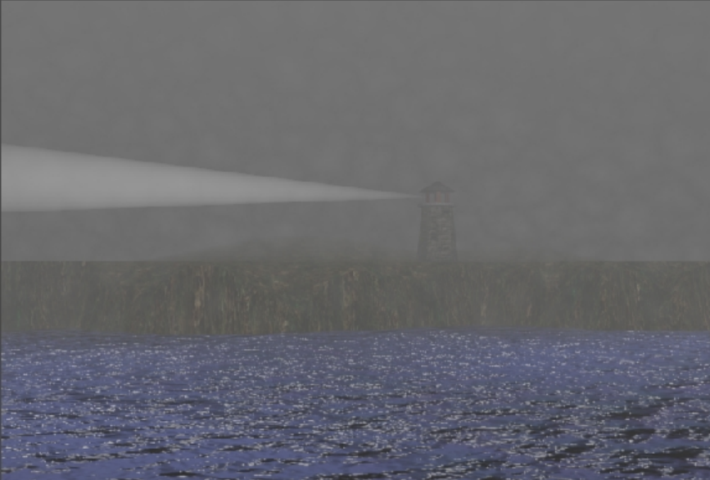

حالا وقت آن است که یک سری از چیزها را در وسط فانوس دریایی قرار دهیم . اینکار را با استفاده از اضافه کردن یک راس (vertex) و قرار دادن Halo Material بر روی آن انجام می دهیم.

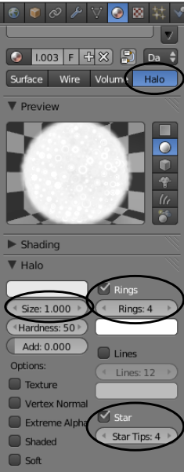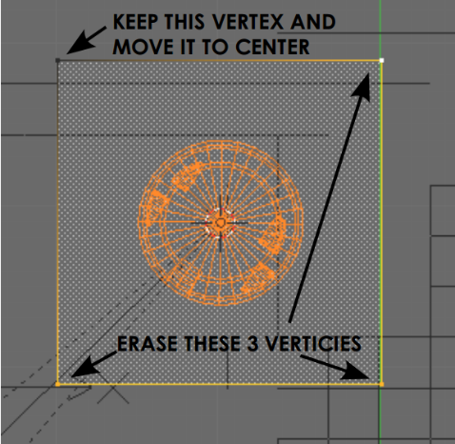مطمئن شوید که 3D cursor هنوز در وسط و بالای فانوس دریایی قرار دارد . اگر اینگونه نیست spotlight را انتخاب کنید سپس Shift+S و بعد گزینه Cursor to Selected را انتخاب کنید . این دستور یکی از دستورات مفید و پر کاربرد است . در نمای top یک plane اضافه کنید سپس به Edit Mode بروید و تمام راس ها را جز یکی پاک کنید.راس باقی مانده را به وسط فانوس دریایی ببرید سپس از Edit Mode خارج شوید.

حالا بر روی دکمه Material کلیک کنید و یک material جدید اضافه کنید و بعد دکمه Halo را فعال کنید. در این قسمت می توانید تنظیمات مربوط به Halo را ببینید . Halo Size را بر روی مقدار 1.0 یا بیشتر قرار دهید و بعد Rings و Star را فعال کنید و بعد Ring و Star های بیشتری اضافه کنید. ممکن است نیاز باشد تا Hardness را نیز تنظیم کنید.

نتیجه کار شاید چیزی مانند تصویر زیر باشد که ring و star ها در وسط فانوس دریایی مشخص است . ممکن است نیاز باشد که تنظیمات فضا را کمی تاریک تر کنید تا افکت بهتر مشخص باشد.

